

２０２１‐２２年度 国際ロータリーのテーマ　奉仕しようみんなの人生を豊かにするために

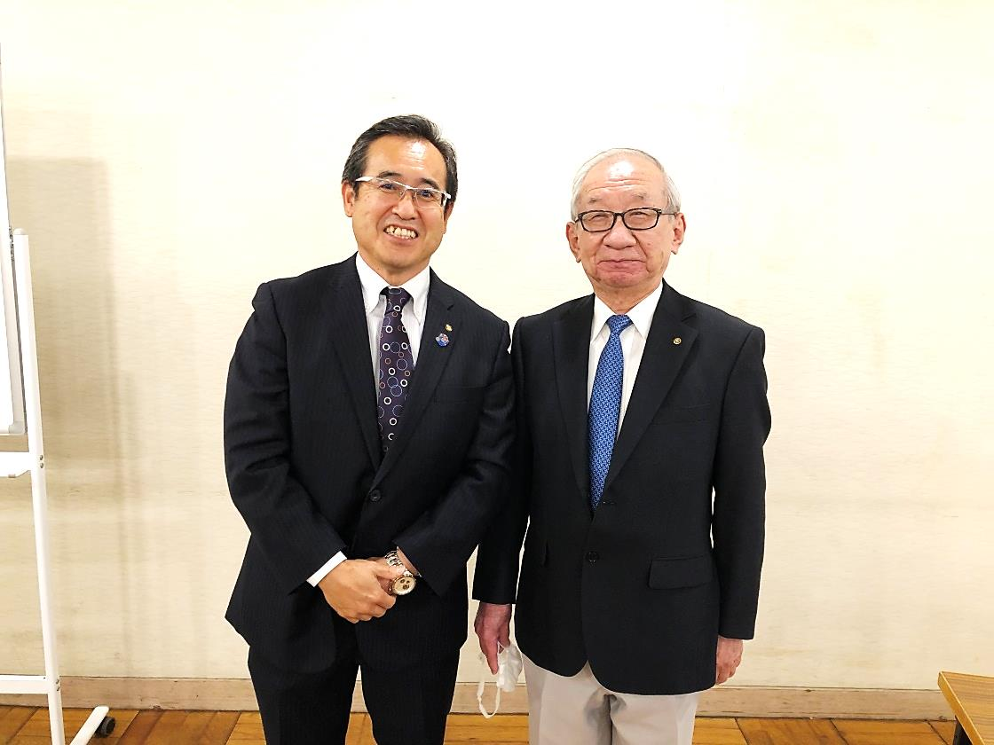

**第４３６回 例会 ７月６日 埼玉屋旅館**

**＊＊本日のプログラム ＊＊**

**開会点鐘 会長挨拶**

**君が代斉唱　 幹事報告**

**ロータリーソング 委員会報告**

**ロータリーの目的 ＳＡＡ報告**

**四つのテスト 出席報告**

**お客様紹介 閉会点鐘**

**６月２９日の例会記録**

* **お客様**

**アンサンブル エミュウの皆様**

* **会長あいさつ　　 木村博行会長**

　皆さんこんばんは、　いよいよ私と加藤さんの年度は今日で終わりという事で晴れ晴れしく終わりたいと思っていますが、時間を間違えている方もいらっしゃる方もいるかと思いますので、演奏している頃にお見えになると思いますのでよろしくお願い致します。

　先日、初めてのフルマラソンに参加してきました。ところが５時間を過ぎて肩を叩かれまして、ここで終わりですと言われました。天気の良い日で荒川土手を９周するはずでしたが、８周したところで、残念ですが次の機会に是非参加して下さいと言われました。３７，２５㌔くらい走りましたが、人生で30㌔くらい走ったのは初めてでしたが、残念で、悔しくて、悔しくてまた１１月に申し込みました。もう一度チャレンジしたいと思います。

　1年間を振り返ると各委員長の皆さん、メンバーの皆さんにお世話になって、色々ありましたけど何とかここまで来られました。そして一番は、相棒である幹事の加藤芳隆さんのお陰で、何とか、無事に完走できそうなところまで来ました。加藤さん本当にありがとうございました。コロナに見舞われた１年でした。まん延防止など重ねるうち、ワクチン、オリンピックも始ま

りますし、終息に向かっている来も致しますし、世の中の経営者の方の色々な話を聞き、統計をとってみると、少し好景気感が出てきているし、この後の景気が回復に向かうと予想している人が徐々に動き始めていますので、何度も言うようですが、ここから１年半・２年くらいは好景気に入りますから今のうちから準備、それに乗り遅れないように少しずつ準備をお互いしていきたいと思います。頑張って参りましょう。

　今日は多少の飲み物とおつまみ程度ですが、大きな声でしゃべって1杯というわけにはいきませんけど、感染防止を図りつつ、前を向いて孤食で静かに音楽を聞ければと思います。宜しくお願い致します。

**幹事報告　　　　　　加藤芳隆幹事**

　皆さんこんばんは、幹事報告という事ですが今日は特にありません。木村会長から話がありましたように１年間皆さんにあまりお役に立たなかったかなと思いますけど、色々貴重な体験をさえていただきました。ありがとうございました。１年間お世話になりました。ありがとうございます。

**会　長：二階堂祐司**

**幹　事：佐々木一男**



**例会日：毎週火曜日　19:00～20:00**

**例会場：草加市文化会館**

**事務局：草加市青柳8-56-21**

**TEL/FAX 048-967-5315**

**PC：sokamatsubara@abelia.ocn.ne.jp**

**国際ロータリー第2770地区第9グループ**

**草加松原ロータリークラブ**

[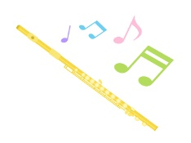](https://imagemart.aflo.com/ja/contents/134816384)

**演奏者**　≪アンサンブル イミニュウ≫

　　　ピアノ　山本典子　　　　ヴァイオリン　竹前 景子　　　　フルート　宮川 悦子

**演奏曲目**

♪ 浜辺の歌　　　　　　　　　♪ アマポーラ ♪ 雨に濡れても

♪ 虹の彼方に　　　　　　　　♪ 森の小道 ♪ 黒いパイプ

♪ 船頭可愛や/カルメン ♪ 子守歌メドレー ♪ 草加松原（宮川悦子作曲）

♪ メンデルスゾーン(ヴァイオリン協奏曲)/津軽海峡冬景色

**アンコール曲**　 ♪オーバーザ・レインボー（関　洋会員からご提案）

♪

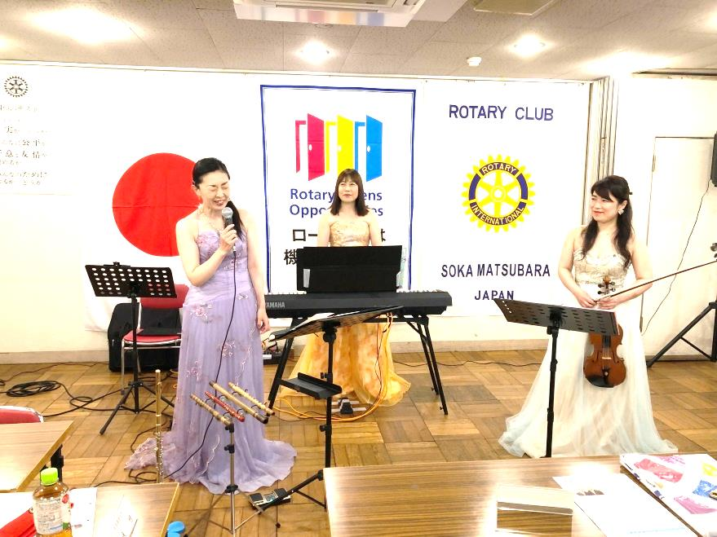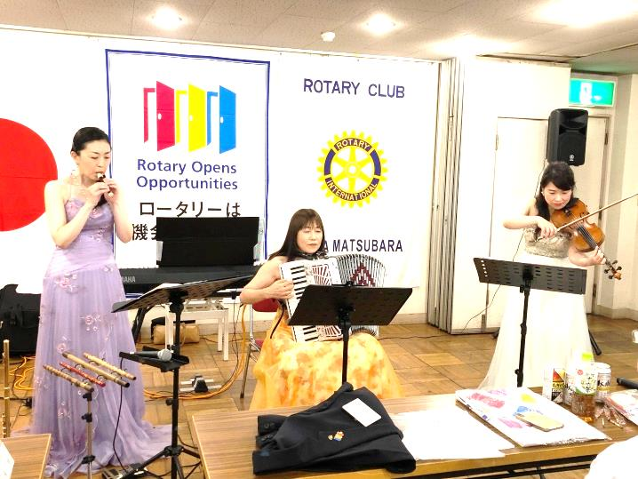

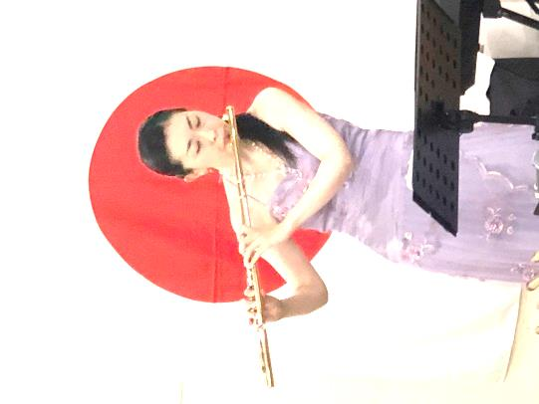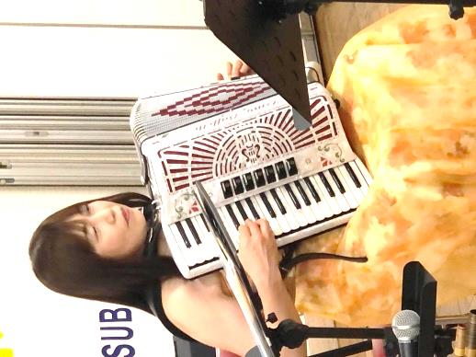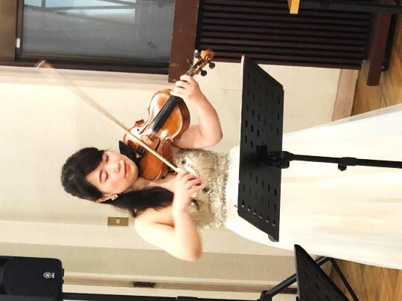

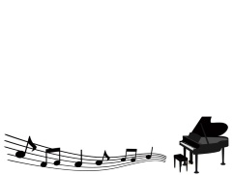

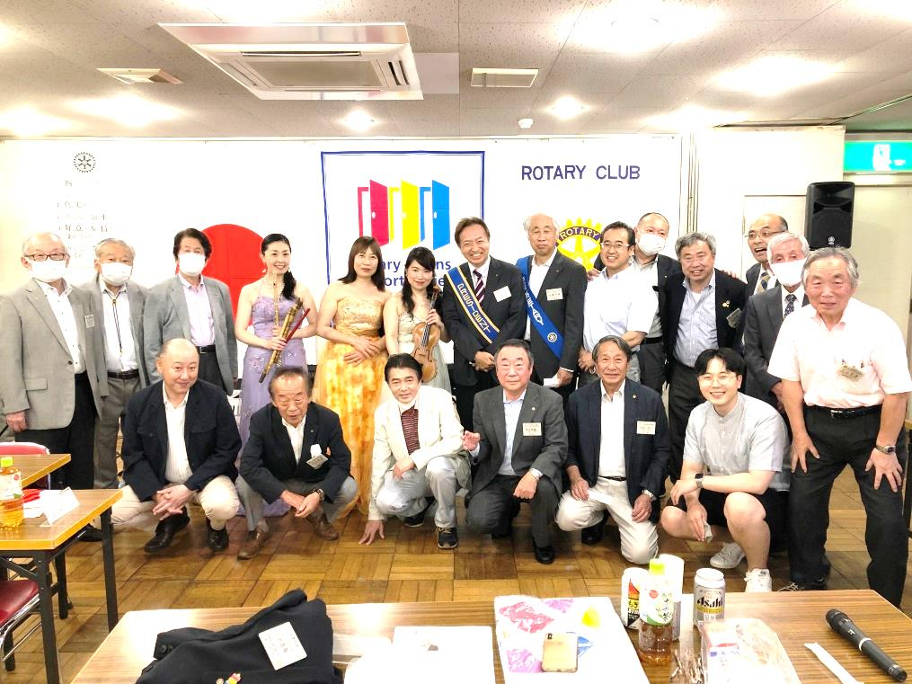

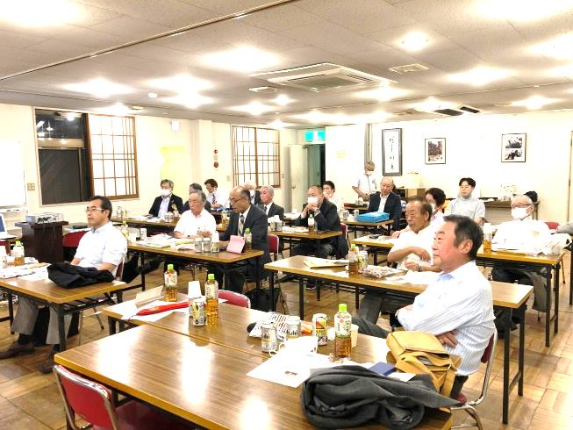

**※ポールハリスフェロー　４回目**

**池田国雄会員**

　　　　　　　　　久しぶりに皆さんとお会いする中で

ポールハリスフェローの授賞式、ロータ

リーには長くお世話になっていますが、

長い間にはひとつひとつの蓄積の中で地域社会に対する貢献が少しでも役立っているのかなと思っております。これからも皆さんと歌の文句ではありませんが、「手に手を繋いで」ロータリーのために一生懸命これからもできるだけ出席させていただく様努力する中でご指導いただければと思います。今日はありがとうございました。

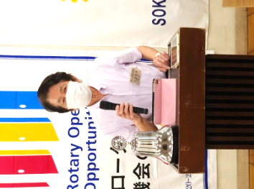

**＊ポールハリスフェロー**　**７回目**

**＊マルチプル　８回目**

**牛山信康会員**

　　　　　　　　私はロータリーに入って、気が付けば２７

年になるかな、コツコツやっていると積み重ねで、このようになったのだと思います。このお金で若者たちが効果的なプログラムに参加して成長してくれれば目に勝るものはございません

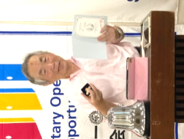

**＊ポールハリスフェロー**　**２回目**

**松田龍美会員**

　　　　　　　　　米山功労者という事で長くいると色々い

ただいて、どこに飾ろうか考えています。

ありがとうございました。

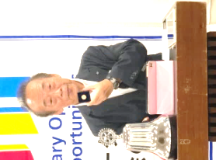

**＊ポールハリスフェロー**　**４回目**

**＊マルチプル　５回目**

**会田小弥太会員**

　　　　　　　ダブル受賞という事で年数的には２８年く

らい、結構長くやっていますが、木村さん

加藤さんの声を聞いているとあと１年くらいできそうな雰囲気でコロナの中で物足りない１年だったのではないかと思います。

私の多少の寄付で良いことができたのかなと思って

おります。今後ともよろしくお願い致します。

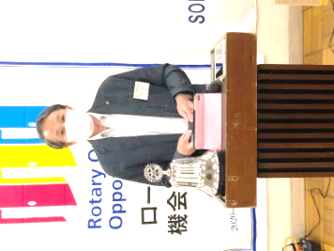

**＊ポールハリスフェロー**　**６回目**

**田川富一会員**

　　　　　　　　会長幹事１年間ご苦労様でした。

今日は何かいただきました。ありがとうございます。

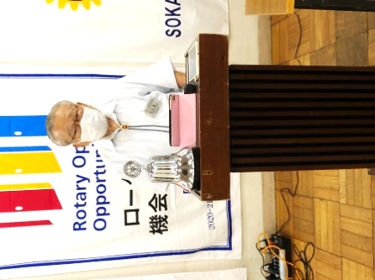

**＊ポールハリスフェロー**　**１回目**

**二階堂祐司会員**

　　　　　　　　時間を間違えてすみません、１回目と

いう事で、今日はありがとうございました。

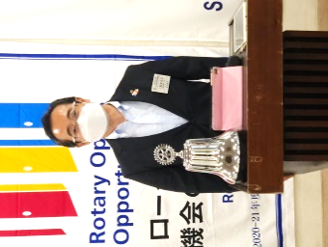

**＊ポールハリスフェロー**　**４回目**

長谷部健一会員

　　　　　　　私もポールハリスフェロー４回目という事

で、長年やっていると積み重なるのだと思

います。長くいればこのように貰える。財

団に貢献できると言う事で、長生きして続けていきたいと思います。宜しくお願い致します。

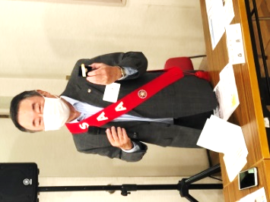

**＊ポールハリスフェロー**　**１回目**

**＊マルチプル　２回目**

**木村博行会長**

　　　　　　　　私も同じです。自覚はないのですが、草

加松原RCとしてきっちりと行動しているそ

の証で皆さん何度も受賞している事を改めて感じましたので、これからも貢献していきたいと思います。ありがとうございました。

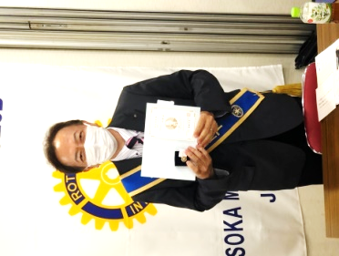

**＊ポールハリスフェロー**

**＊マルチプル　　１回目**

**加藤芳隆幹事**

　　　　　　　　何をいただいたかよくわかりません、

たまたま昨年度財団委員長をさせていた

だき、その際にべネファクターを寄付させていただきました。留学生などのプログラムに役立てばと思います。ありがとうございました。

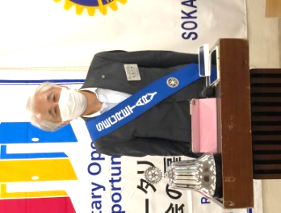

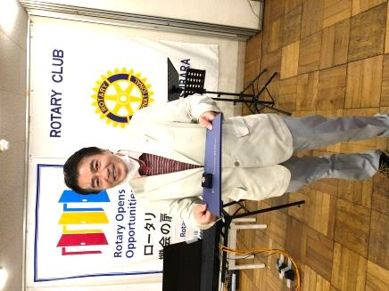

**＊ポールハリスフェロー**

**関　　洋会員**

　　　　　　　　　こんな光栄なバッチをありがとうございます。

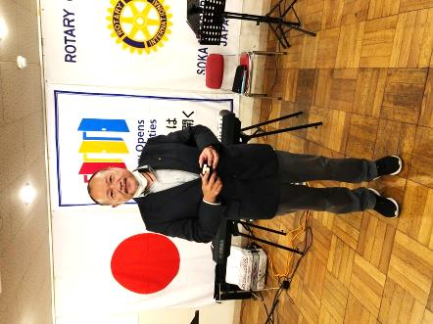

**＊ポールハリスフェロー　１回目**

**富永　悟会員**

最後のSAA遅刻してすみませんでした。　　　　　　　た。森さんから行かれなくなってしま

ったので頼むと連絡があり、１時間早いからとも言われたのですが、現場に出てすっかり忘れてしまいました。

　最後に素晴らしいバッチをいただきました。ありがとうございました。

**＊ポールハリスフェロー**　**１回目**

**飯山英彦会員**

　　　　　　　　 私もこのバッチをいただきまして、なぜいただけたのかよくわかっていませんが、大事にしたいと思います。ありがとうございました。

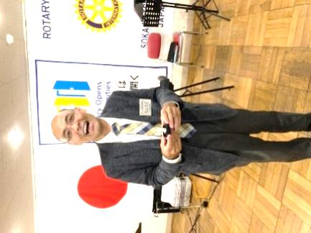

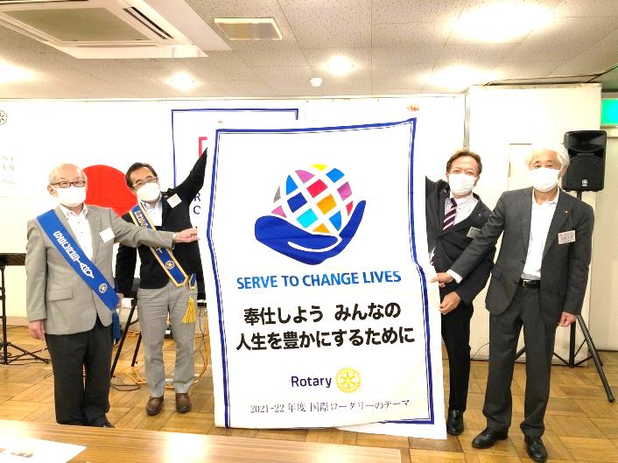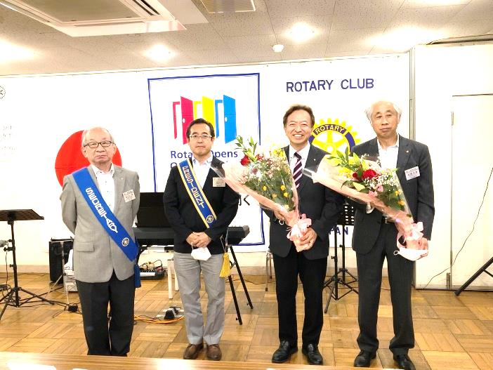

|  |  |  |  |  |  |  |
| --- | --- | --- | --- | --- | --- | --- |
| **6月29日　ニコニコＢＯＸ** | | | | | | |
| **金額** | **21,000円** | | **累計** | | **443,000円** | |
| **6月29日　 出 席 報 告** | | | | | | |
| **会員総数** | | **36** | | **出席** | | **18** |
| **出席免除** | | **4** | | **ＭＵ** | | **2** |
| **出席適用** | | **32** | | **出席率** | | **62.50** |

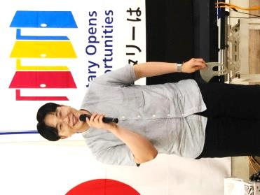

**今後のプログ**ラム

**7/13 　誕生祝・結婚祝　　　　　レセプション**

**7/20 クラブ協議会　　　　　　　レセプション**

**7/27 クラブ協議会　　　　　　　埼玉屋旅館**

**親睦委員会　　山口昭人親睦委員長**

　今年度コロナ禍で親睦活動は殆ど出来ないまま１年が終わろうとしております。幸い昨年１２月にクリスマス例会をいたしまして、終わった後は一人の感染者もでることなく無事に年が越せたのは良かったと思います。その後も色々と検討したのですが、皆さんの安全を考え中止にいたしました。

また、親睦ゴルフの方は先日１５日に４回目を行いました。万全なコロナ対策を致しまして行いました。

来年は皆さんがワクチンを接種し、コロナが回復していけばまた以前のような活動ができると思います。今年１年ありがとうございました。

**米山奨学生　徐　緒隆君**

　　　　　　　　　皆さんこんばんは、遅れて来て申し訳ありませんでした。木村会長からLINEで「待ってるよ」と連絡をいただき、まだ６時でどうして？僕の事大好きかなと思いましたが、別のメールを確認したら18：00

点鐘！急いできました。

木村会長色々教えていただきありがとうございまし

た。二階堂会長これからも宜しくお願い致します。

**佐々木一男次年度幹事**

木村さん・加藤さんお疲れ様でした。木村会長と加藤幹事のように立派に最後に花を咲かせることができるかどうか、幹事として二階堂さんをしっかり支えながら１０周年記念という大きな目標に向かって、会員の皆様にご協力をいただきながら、よい１年にしたいと思います。宜しくお願い致します。

**二階堂祐司次年度会長**

　木村博行会長・加藤幹事お疲れ様でした。今年はコロナ禍であってやりたいことは一杯あったと思いますが、ジレンマに襲われて１年間過ぎした事と思います。私の年度もコロナが収束したわけではないのでこれからどうなるかわからないのですが皆さんにご協力いただきまして１年間頑張っていきたいと思います。皆さんご協力を宜しくお願い致します。

木村　博行会長　いよいよ最終例会です。１年間みなさんありがとうございました。不出来な会長ですみません。それでも振り返ると各委員長さん、加藤幹事のおかげで楽しい１年でした。

本当にありがとうございました。

加藤　芳隆幹事　今日は本年度最後の例会、１年間お世話になりました。木村会長お疲れ様でした。

会田小弥太会員　木村会長・加藤幹事コロナ禍の中１年間大変お疲れ様でした。

池田　国雄会員　演奏者の皆さん本日はありがとうございます。

飯山　英彦会員　木村会長・加藤幹事１年間お疲れ様でした。ありがとうございました。

牛山　信康会員　コロナに振り回された１年もようやく終わろうとしています。

　　　　　　　　木村会長・加藤幹事本当にお疲れ様でした。ありがとうございます。

大塚　嘉一会員　木村会長１年間お疲れ様でございました。しばらくゆっくりなさってください。

佐々木一男会員　木村会長・加藤幹事１年間お疲れ様でした。

篠宮　時雄会員　木村会長・加藤幹事１年間ご苦労様でした。大変な１年でしたね。

田川　富一会員　本年度最終例会まで職奉させていただきありがとうございます。

木村さん・加藤さん１年間ご苦労様でした。

富永　　悟会員　森さんすみません。私も遅刻してしまいました。木村会長・加藤幹事１年間お疲れ様でした。

二階堂祐司会員　今日は音楽を楽しみましょう。木村会長・加藤幹事１年間コロナに負けずお疲れ様でした。

松田　龍美会員　コロナ禍の一年、会長・幹事にはロータリー活動は不満の残る１年だったように思われます。木村会長・加藤幹事本当にご苦労様でした。

長谷部健一会員　木村博行会長・加藤芳隆幹事１年間お疲れ様でした！

　　　　　　　　アンサンブルイミュの皆様本日も楽しい演奏を期待しています。よろしくお願いします。